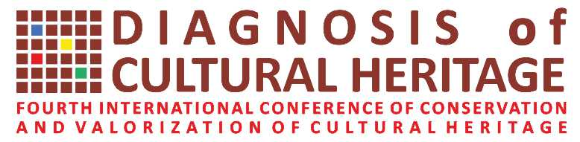 | 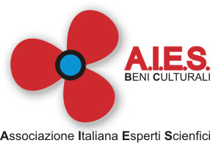

Evento

Officina per la valorizzazione - Incontro organizzativo
Collegato al gruppo


"Officina dei nessi interdisciplinari"

Hotel Ambassador Napoli
Via Mrdina 70
Venerdì 28 Febbraio 2014 - Sabato 1 Marzo 2014

Scopo
Cogliere le opportunità di lavoro presenti nella Normativa vigente in materia di Beni Culturali per i professionisti della Conoscenza Conservazione e Valorizzazione del Patrimonio Culturale.
Indagare i Modi e forme dei collegamenti organici tra i soggetti economici e scientifici operanti nel settore della Valorizzazione del Patrimonio Culturale per imporre qualità alla Committenza nei diversi livelli di progettazione previsti dalla normativa vigente.
Esaltare il concetto di competizione internazionale e sostenibilità nella fruizione del Nostro Patrimonio Culturale come fattore trainante dell'economia Italiana.

Applicazioni
Progetto di fattibilità della Diagnosi ai fini della Valorizzazione.
Piattaforma tecnologica europea per la Valorizzazione del Patrimonio Culturale Sistema Italia ETP (European Technological Platforms) aggregazione spontanea e volontaristico di interessi legittimi sul tema della valorizzazione.
Il ruolo fondamentale del Progetto preliminare agli appalti.

Programma
Il giorno 28 Febbraio 2014 alle ore 11.00 i convenuti si registrano e si stila l'OdG dei lavori.
Nel pomeriggio e nel giorno successivo si decidono le linee e le modalità di collaborazione in rete.

I lavori terminano alle 14.00 del giorno 1 marzo 2014

Organizzazione
Ciro Piccioli cell +39 3472991298
Luca Pelella l.pelella@ethoweb.it
L'AIES ha stipulato una conveniente convenzione con L'NHotel Ambassador per i partecipanti che vorranno pernottare a Napoli - Chiedere del Sig Milone tel 081 4105932

Promemoria
Nessi e collegamenti interdisciplinari da porre in essere tra:

Innesto di qualità nella progettazione applicando La ISO 9001\2008
Professionisti operanti nel settore
Aziende e servizi per la Valorizzazione
Apparecchiature analitiche in sito
Produttori e Formulatori di Materiali per il restauro
Servizi diagnostici nei diversi settori disciplinari
Estensori di diagnosi del patrimonio culturale
Innovation Communicatio Technology
Miniaturizzazione apparecchiature di analisi e sensoristica
Monitoraggio processi di cantiere di restauro
Studi di progettazione di restauro
Progetti Preliminari
Progetti definitivi
Progetti esecutivi
Studi di Ingegneria
Imprese abilitate OG2 e OS2 restauro
Commercio materiali per il restauro
Formulatori e regolatori di prodotti per il restauro in commercio

Sicurezza sul lavoro
Produzione Software Gestionale e Valorizzazione per i Beni Culturali
Realtà Aumentata
Realizzazione Reti LAN
Robotica per i beni culturali

